

COLEGIO EMILIA RIQUELME
AREA DE HUMANIDADES, LENGUA EXTRANJERA

VIRTUAL ACTIVITY
GRADE | 9
WEEK | APRIL 27 UNTIL 30/2020
DATE OF DELIVERY | APRIL 30/2020
NAME

Esta semana trabajaremos el día de idioma y los verbos irregulares en pasado simple (simple past), para ello debes realizar las siguientes actividades:
1. Escoge cinco personas de Romeo and Juliet, tradúcelos y coloréalos.
2. Colocar los verbos en el pasado simple.
3. Complete las oraciones con los verbos irregulares del pasado simple.
Además, tendremos un encuentro virtual el martes 28 de abril de 2020 a las 10:45 a.m. (Horario de clase). Les enviaré el link de la invitación por el grupo del WhastApp de inglés.
GOOD LUCK

1. CHOOSE FIVE DRAMATIS PERSONS, TRASLATIONS AND COLOR.

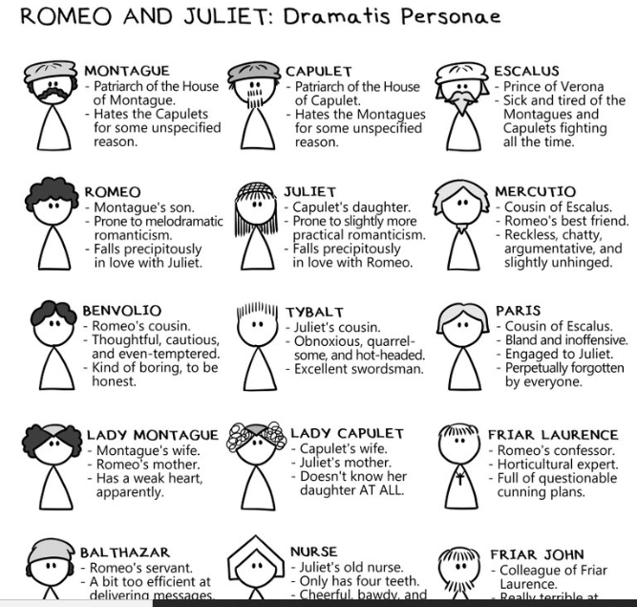
2. PUT THE VERBS IN THE PAST SIMPLE
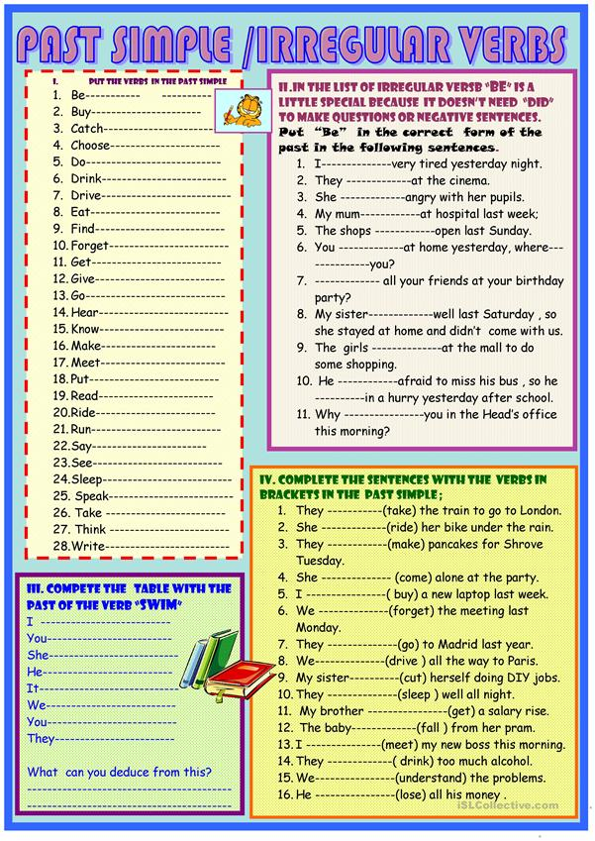

3. COMPLETE THE SENTENCES WITH THE VERBS IN BRACKETS IN THE PAST SIMPLE

